Nama Anggota:
1.Miftakhul Yannan
2.M.Fiqih Setiawan
3.Andiris Fadhila
4.Habibi Maulidin
5.Daffa Arullah

KEGIATAN PEMBELAJARAN 4
DILATASI

A. Tujuan Pembelajaran.
Anak-anak setelah kegiatan pembelajaran 4 ini kalian diharapkan dapat :
1. Memahami pengertian dilatasi
2. Menentukan dilatasi titik pada pusat (0, 0)
3. Menentukan dilatasi kurva pada pusat (0, 0)
4. Menentukan dilatasi titik pada pusat (𝑎, 𝑏)
5. Menentukan dilatasi kurva pada pusat (𝑎, 𝑏)
B. Uraian Materi
Pengertian Dilatasi
Dilatasi merupakan salah satu konsep penting dalam geometri yang melibatkan transformasi suatu objek, baik itu titik, garis, atau bangun ruang, dengan cara memperbesar atau memperkecilnya. Dilatasi dilakukan dengan mengalikan setiap koordinat objek asli dengan sebuah faktor skala atau rasio dilatasi. Faktor skala ini menentukan seberapa besar atau kecil perubahan ukuran objek tersebut.

Bagaimana Dilatasi Bekerja?
- Faktor Skala: Faktor skala adalah angka yang menentukan seberapa besar atau kecil objek akan diperbesar atau diperkecil. Jika faktor skala lebih dari 1, maka objek akan diperbesar, sedangkan jika faktor skala antara 0 dan 1, objek akan diperkecil.
- Titik Pusat (Opsional): Pada beberapa jenis dilatasi, ada yang menggunakan titik pusat sebagai pusat perubahan. Titik pusat ini bisa berada di dalam objek, di luar objek, atau bahkan di objek itu sendiri. Namun, tidak semua jenis dilatasi membutuhkan titik pusat.

Jenis-jenis Dilatasi:
- Dilatasi Pusat: Dilatasi yang memiliki titik pusat sebagai pusat perubahan ukuran. Pada dilatasi ini, setiap titik pada objek diperbesar atau diperkecil dengan faktor yang sama sehubungan dengan titik pusat tersebut.
- Dilatasi Umum (Tanpa Titik Pusat): Dilatasi yang tidak memiliki titik pusat sebagai pusat perubahan ukuran. Pada dilatasi ini, setiap titik pada objek diperbesar atau diperkecil dengan faktor yang sama tanpa memperhatikan titik pusat.

Contoh Penggunaan Dilatasi:
- Pembesaran Peta: Misalnya, saat membuat peta, dilatasi digunakan untuk memperbesar atau memperkecil area tertentu dengan faktor skala yang sesuai.
- Grafik Fungsi: Dalam matematika, dilatasi sering digunakan untuk memodifikasi grafik fungsi dengan mengubah faktor skala pada sumbu-x dan sumbu-y.
- Desain Grafis: Dalam desain grafis, dilatasi digunakan untuk memodifikasi ukuran dan proporsi objek, seperti memperbesar atau memperkecil gambar.

Pernahkan kalian mencetak foto atau pasfoto? Bisaanya ketika mencetak pasfoto kita diminta menyebutkan ukuran seperti 2 × 3, 3 × 4 ataupun 4 × 6. Mencetak pasfoto dalam berbagai ukuran yaitu memperbesar atau memperkecil merupakan salah satu contoh dilatasi dalam kehidupan sehari-hari. Anak-anakku, untuk lebih memahami apa itu dilatasi, coba amati gambar 17 berikut. Apa yang dapat kalian ceritakan mengenai transformasi segitiga ABC ? Bagaimana transformasi yang terjadi ?

Dilatasi adalah transformasi yang mengubah jarak titik-titik dengan faktor pengali tertentu terhadap suatu titik tertentu. Faktor pengali tertentu disebut faktor dilatasi atau faktor skala dan titik tertentu disebut pusat dilatasi
Bangun yang diperbesar atau diperkecil (dilatasi) dengan skala 𝑘 dapat mengubah ukuran atau tetap ukurannya tetapi tidak mengubah bentuk.
• Jika 𝑘 > 1 maka bangun akan diperbesar dan terletak searah terhadap sudat dilatasi dengan bangun semula
• Jika 𝑘 = 1 maka bangun tidak mengalami perubahan ukuran dan letak
• Jika 0 < 𝑘 < 1 maka bangun akan diperkecil dan terletak searah terhadap pusat dilatasi dengan bangun semula.
• Jika −1 < 𝑘 < 0 maka bangun akan diperkecil dan terletak berlawanan arah terhadap pusat dilatasi dengan bangun semula
• Jika 𝑘 = −1 maka bangun tidak akan mengalami perubahan bentuk dan ukuran dan terletak berlawanan arah terhadap pusat dilatasi dengan bangun semula.
• Jika 𝑘 < −1 maka bangun akan diperbesar dan terletak berlawanan arah terhadap pusat dilatasi dengan bangun semula.

Dilatasi terhadap Titik Pusat (𝟎, 𝟎)
Bentuk dilatasi terhadap titik pusat 𝑂(0, 0) dapat diamati pada gambar 18. Titik 𝐴(𝑥, 𝑦) didilatasikan dengan faktor skala 𝑘 terhadap titik pusat 𝑂(0, 0) menghasilkan titik 𝐴′(𝑥 ′ , 𝑦 ′ ).

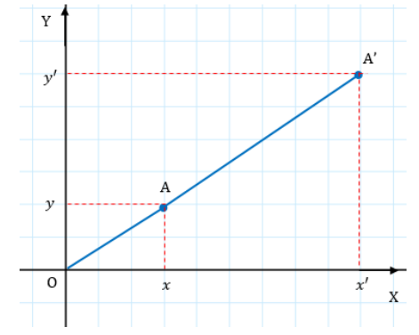

Dilatasi titik 𝐴 pada gambar 18 dapat dituliskan sebagai berikut.
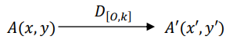
Titik (𝑥, 𝑦) didilatasikan dengan faktor skala 𝑘 terhadap titik pusat (0, 0) menghasilkan bayangan titik (𝑥 ′ , 𝑦 ′ ) dalam persamaan matriks dapat dituliskan sebagai berikut.
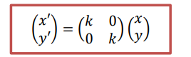
ChatGPT
Tentu, berikut adalah contoh soal beserta cara pengerjaannya mengenai materi dilatasi:

Contoh Soal: Dilatasi Pusat
Soal: Diketahui titik pusat dilatasi adalah P(2,3)P(2, 3)P(2,3), dan faktor skala dilatasi adalah 2. Tentukan koordinat titik Q(4,5)Q(4, 5)Q(4,5) setelah mengalami dilatasi.
Pengerjaan:
- Menentukan Faktor Skala dan Titik Pusat:
  - Faktor skala dilatasi adalah 2.
  - Titik pusat dilatasi adalah P(2,3)P(2, 3)P(2,3).
- Menghitung Koordinat Titik Setelah Dilatasi:

1.Koordinat titik Q setelah dilatasi dapat dihitung dengan rumus:
2.Substitusi nilai koordinat P, Q, dan faktor skala ke dalam rumus:
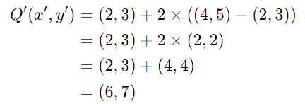
3.Jawaban:
Jadi, titik koordinat titik Q setelah mengalami dilatasi adalah (6,7)

Contoh Soal: Dilatasi Umum (Tanpa Titik Pusat)
Soal: Diketahui sebuah segitiga ABC dengan titik-titik A(1,2)A(1, 2)A(1,2), B(3,4)B(3, 4)B(3,4), dan C(5,6)C(5, 6)C(5,6). Dilatasi segitiga tersebut dengan faktor skala 0.5 tanpa titik pusat. Tentukan koordinat titik-titik segitiga setelah dilatasi.
Pengerjaan:
- Menentukan Faktor Skala:
  - Faktor skala dilatasi adalah 0.5.
- Menghitung Koordinat Titik Setelah Dilatasi:
  - Koordinat titik-titik segitiga setelah dilatasi dapat dihitung dengan mengalikan setiap koordinat dengan faktor skala.
  - Titik A
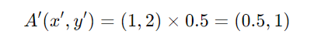
  - Titik B
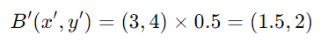
  - Titik C
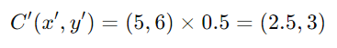

3.Jawaban:
- Setelah dilatasi, koordinat titik-titik segitiga adalah:
  - A' : (0.5,1)
  - B' : (1.5,2)
  - C' : (2.5,3)

